**添加新商品教程**

1. 首先在智能店长中“商品搬家->导入复制->下载添加新商品模板”，下载后并解压，如下图:

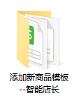

1. 在这个文件夹内含有对应的子文件夹，每个子文件夹存放一个商品（SPU）的图片数据，子文件夹用**商品的货号**进行命名，并填写**添加新商品模板**，如下图：

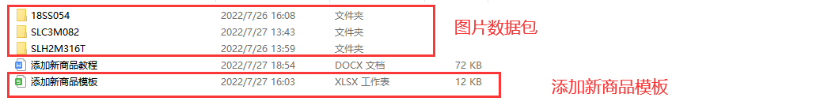

1. 在每个子文件夹中含有对应的“商品图片”、“SKU文件夹”（使用SKU名称命名）、“电脑版商品详情图”、“手机版商品详情图”文件夹，如下图：

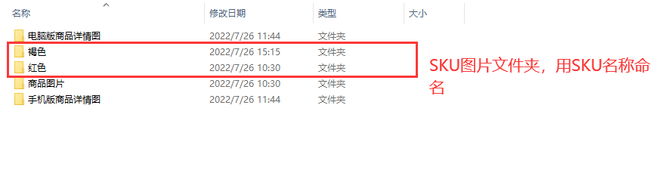

1. 里面的的图片按顺序进行命名，第一张图片就命名为“1”，第二张图片就命名为“2”，以此类推，透明图就命名为“透明图”，如下图：

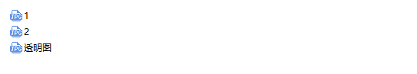

1. 最后将“商品数据包”打包成压缩包上传即可

